Voici quelques exemples de menu pour chaque phase, qui j'espère vous aidera
En phase attaque (PA)
Petit Déjeuner: une boisson chaude ( thé, café, lait écrémé, édulcoré ou pas) + une portion de protéine sucré ou non (PP) sans toléré
Des collations (10h/16h) peuvent être prévus durant la journée: bâtonnets de surimis, laitages 0% (FB, yaourt nature ou aromatisé, petits suisses)... Facile à emporter et à avoir toujours sur soi
Déjeuner: éventuellement une entrée protéinée (PP) sans toléré (exemple: oeufs farcis, tranches de jambon...), un plat protéiné (PP) sans toléré
Dîner: éventuellement une entrée protéinée (PP) sans toléré (exemple: oeufs farcis, tranches de jambon...), un plat protéiné (PP) sans toléré
Des desserts pourront vous permettre de finir sur une note sucrée, mais devront etre protéiné (PP) sans toléré: par exemple: mousse, milkshake, flan pâtissier, gâteaux, glace...
Suivant le nombre de jour que vous avez choisi de faire votre phase d'attaque (3, 5 ou 7jours), menu exemple
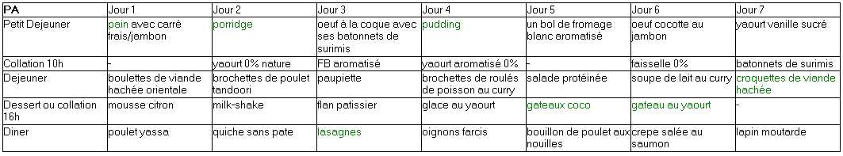
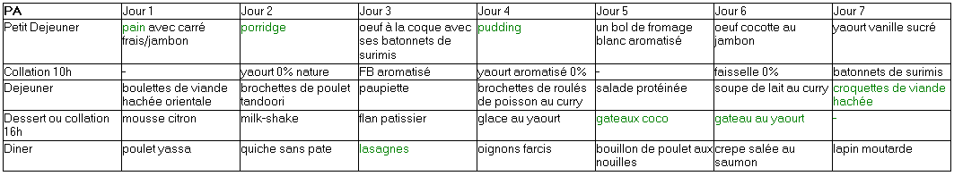
Il est important de ne pas oublier de prendre sa portion de son dès la phase d'attaque (ici en couleur verte)
Portion de son journalière à prendre en 1 seule prise
INTERDICTION de toléré dans la phase attaque
De boire minimum 1.5L par jour
En phase croisière (PL/PP)
Petit Déjeuner: une boisson chaude ( thé, café, lait écrémé chocolaté ou pas, édulcoré ou pas) + une portion de protéine sucré ou non
Des collations (10h/16h) peuvent être prévus durant la journée: bâtonnets de surimis, laitages 0% (FB, yaourt nature ou aromatisé, petits suisses)... Facile à emporter et à avoir toujours sur soi
Déjeuner: éventuellement une entrée protéinée (exemple: oeufs farcis, tranches de jambon...), un plat protéiné
Dîner: éventuellement une entrée protéinée (exemple: oeufs farcis, tranches de jambon...), un plat protéiné
Des desserts pourront vous permettre de finir sur une note sucrée, mais devront être protéiné avec ou sans toléré: par exemple: crêpe, flan pâtissier...
Suivant le nombre de jour que vous avez choisi de faire votre phase croisiere (1, 3 ou 5jours), menu exemple
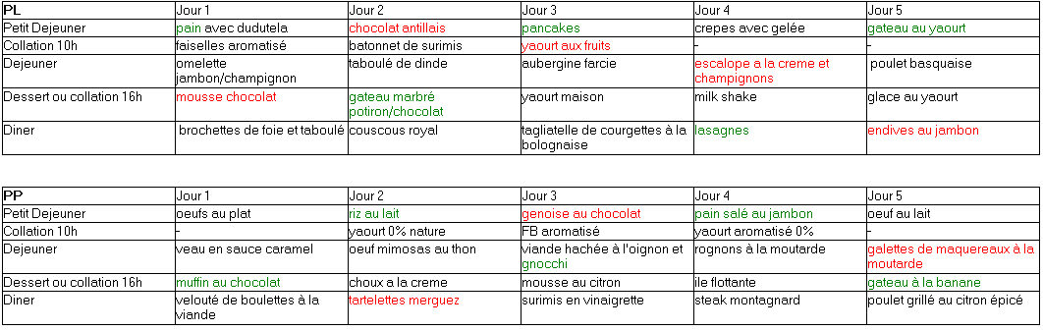
Portion de son journalière à prendre en 1 seule prise (ici en couleur verte)
De boire minimum 1.5L par jour
ATTENTION: 2 tolérés autorisés par jour (ici en couleur rouge)
Chaque menu ou repas proposé peut évidemment être modifié selon votre envie et à l'aide l'index par repas ou l'index par phase
Comment organiser vos menus suivants?
- Faire un planning Menu de la semaine suivante (voir mon article sur mon organisation) et à l'aide de l'index par repas ou l'index par phase
- Attention à bien avoir un repas contenant votre portion de son, que vous placerez là ou vous sentez en avoir le plus besoin
"A quel moment de la journée faut il consommer du son ?
Il y en a plusieurs qui varient selon votre mode de vie et votre relation à l’aliment. Si vous êtes du matin, amateur de petit-déjeuner copieux, il est clair que le son d’avoine va vous apporter sa douceur, sa consistance et sa réplétion, surtout si vous en faites des galettes, des crêpes ou du porridge.
Si vous êtes un(e) grignoteur(euse) de milieu d’après-midi, alors le meilleur moment pour vous sera 17H. Si vous déjeunez sur le pouce et que vous n’avez jamais le temps de faire un vrai repas, une grosse galette faite avec 2 cuillères à soupe de son, fromage blanc et blanc d’œuf peut servir de base à un sandwich Dukan dans lequel vous placez une belle tranche de saumon fumé, du jambon allégé ou de la viande des grisons.
Si vous êtes un(e) grignoteur(euse) d’après-dîner qui cherche en vain son bonheur dans des placards vides, la galette sucrée avec du cacao dégraissé sera la plus utile pour ne pas craquer.
Le docteur Dukan préconise de manger ses sons, quand on en a envie, mais en une seule fois dans la journée!" suite de l'article...

- Une fois votre planning Menu préparé, vérifier que vous ayez tous les ingrédients sous la main pour la semaine suivante et faire une liste de ce qui vous manquera pour aller faire les courses
Une telle organisation, évite à mon sens, des tentations, et de se retrouver au pied du mur le soir, une fois chez soi à pas savoir quoi faire comme repas.

